Instytut Techniczny Budownictwa

prof. Mariusz Książek
biegły sądowy i biegły prokuratury,

uprawniony konstruktor, materiałoznawca i specjalista mykologiczno-budowlany
54-614 Wrocław, ul. Trawowa 25, lok. 8
NIP: 9241141741 ; REGON: 380035998
Konto do wpłaty: 05 1950 0001 2006 0061 9287 0001 Bank Pekao S.A.
tel. 603-347 419, mail: ksiazekmariusz@wp.pl
http://wroclaw.cylex.pl/firmy/ekspertyzy-dr-in%c5%bc--mariusz-ksiazek-11358187.html

ZLECENIE: zlecenie nr PZŚ/1094/2023 zawarte w dniu 11.08.2023 r. w Siechnicach.

Wrocław, dnia 11 września 2023 r.

PRZEGLĄD I EKSPERTYZA TECHNICZNA DOTYCZĄCA PRZYCZYN ZALEWANIA PODSZYBIA WINDY ORAZ OPRACOWANIE ROZWIĄZAŃ NAPRAWCZYCH W BUDYNKU SZKOŁY PODSTAWOWEJ NR 2 W SIECHNICACH.

OBIEKT BADAŃ: PODSZYBIE WINDY W SZKOLE PODSTAWOWEJ NR 2 W SIECHNICACH.

STADIUM: PRZEGLĄD + EKSPERTYZA TECHNICZNA PODSZYBIA WINDY.

ADRES OBIEKTU: UL. KSIĘŻNEJ ANNY Z PRZEMYŚLIDÓW NR 6, 55-011 SIECHNICE.

ZAMAWIAJĄCY: GMINA SIECHNICE, ul. Jana Pawła II nr 12, 55-011 Siechnice, NIP:9121005691, zwana dalej Zamawiającym.

OŚWIADCZENIE: Zgodnie z ustawą z dnia 7 lipca 1994 r. Prawo budowlane (Dz. U. z 2023 r., poz.682, ze zm.) Oświadczam, że niniejsza ekspertyza wykonana została zgodnie ze zleceniem, obowiązującymi przepisami i zasadami wiedzy technicznej oraz jest kompletna z punktu widzenia celu, któremu ma służyć.

Podstawa opracowania: art. 49, ust. 1 i 2, w związku z art. 83 ust. 1 oraz art. 62, ust. 1, pkt 2, w związku z art. 83 ust. 1 ustawy z dnia 7 lipca 1994 r. Prawo budowlane (Dz. U. z 2023 r., poz.682, ze zm.).

Ekspertyza niniejsza spełnia wymagania zawarte w § 204 i § 206 Rozporządzenia Ministra Infrastruktury z dnia 12 kwietnia 2012 r. w sprawie warunków technicznych jakim powinny odpowiadać budynku i ich usytuowanie (Dz.U. z 2022r, poz.1225 z późn. zm.).

Autor | Imię i nazwisko | Pieczątka i podpis
Opracował: | Prof. dr inż. Mariusz Książek

SPIS TREŚCI
Strona

Część I. INFORMACJE FORMALNO - PRAWNE O OBIEKCIE BUDOWLANYM……..3
KOMPETENCJE AUTORA OPRACOWANIA…………………………………………….3
- PRZEDMIOT OPRACOWANIA….……….............................................................................3
- PODSTAWA OPRACOWANIA…....…………………..........................................................3
- CEL OPRACOWANIA…………….…………………………………………………………4
- ZAKRES OPRACOWANIA………….....................................................................................5
- OGLĘDZINY, INWENTARYZACJA, BADANIA I POMIARY..…………...........................5
- INFORMACJE UZYSKANE Z OGLĘDZIN, INWENTARYZACJI I SPRAWDZEŃ………….5
- POMIAR ZAWILGOCENIA. ANALIZA WYNIKÓW I ICH OPRACOWANIE……….......7
- BADANIE RODZAJU I STĘŻENIA SOLI BUDOWLANYCH……………………………...8
- ANALIZA PRZYCZYN ZALEWANIA, ZAWILGOCENIA I WYSOLENIA PRZEGRÓD..9
- ŚRODKI ZARADCZE. SPOSOBY I METODY LIKWIDACJI ZALEWANIA, ZAWILGOCENIA I ZASOLENIA PODSZYBIA WINDY………………………………..13
- ANALIZA DOKUMENTACJI TECHNICZNEJ POD KĄTEM IZOLACJI PIONOWEJ I POZIOMEJ………………………………………………………………………………….15
- KOSZT ZAKRESU PRAC DO WYKONANIA……………………………………………..16
- WNIOSKI................................................................................................................................18
- ZALECENIA………………………………………………………………………………...19
- ZASTRZEŻENIA I KLAUZULE…………………………………………………………...20
- ZAŚWIADCZENIA…………………………………………………....................................20
- DOKUMENTACJA FOTOGRAFICZNA-ZAŁĄCZNIK DO EKSPERTYZY…………….20
- DOKUMENTACJA FOTOGRAFICZNA………………………………………………….21

Część I. INFORMACJE FORMALNO - PRAWNE O OBIEKCIE BUDOWLANYM:
Ekspertyzę techniczną opracowano w związku ze zleceniem nr PZŚ/1094/2023 zawartym w dniu 11.08.2023 r. w Siechnicach.
KOMPETENCJE AUTORA OPRACOWANIA:
Autor niniejszego opracowania jest ekspertem budownictwa lądowego, uprawnionym konstruktorem, materiałoznawcą i specjalistą mykologiczno-budowlanym. Autor jest także specjalistą w dziedzinie trwałości i ochrony obiektów budowlanych przed korozją. Ukończył w 2004r. studia doktoranckie na Wydziale Budownictwa Lądowego i Wodnego Politechniki Wrocławskiej we Wrocławiu, gdzie uzyskał tytuł doktora nauk technicznych w dziedzinie materiałoznawstwa budowlanego. Doświadczenie oraz wiedzę praktyczną z zakresu budownictwa i trwałości oraz ochrony obiektów budowlanych przed korozją, posiadł podczas pracy eksperckiej w wielu firmach, na licznych budowach oraz po ukończeniu 2 specjalistycznych kursów podyplomowych. Dalsze doświadczenie w powyższym zakresie zdobywa nadal w ramach współpracy z licznymi stowarzyszeniami i instytucjami w Polsce oraz za granicą, także wykonując specjalistyczne opracowania na zlecenie Sądów i Prokuratury.
Kwalifikacje osoby sporządzającej ekspertyzę: prof. dr inż. Mariusz Książek posiada uprawnienia budowlane do projektowania i do kierowania robotami budowlanymi bez ograniczeń w specjalności konstrukcyjno-budowlanej nr ewid. 4/DOŚ/08 i nr ewid. 166/DOŚ/08 oraz uprawnienia specjalisty mykologiczno-budowlanego nr ewid. 1/99/KTB/PZITB. Jest biegłym sądowym Sądu Okręgowego i Prokuratury we Wrocławiu oraz członkiem DOIIB we Wrocławiu zarejestrowanym pod numerem: DOŚ/BO/0404/08.

1. PRZEDMIOT OPRACOWANIA.
Przedmiotem opracowania ekspertyzy jest określenie przyczyn zalewania podszybia windy oraz opracowanie rozwiązań technicznych naprawczych w celu zabezpieczenia podszybia przed wodami gruntowymi i wodami opadowymi w budynku Szkoły Podstawowej nr 2 w Siechnicach. Przedmiotem ekspertyzy jest także wybór (wskazanie) najlepszej metody zabezpieczenia szybu windowego przed zalewaniem i wykonania izolacji przeciwwodnej podszybia windy.

2. PODSTAWA OPRACOWANIA.
Podstawą formalną wykonania i opracowania ekspertyzy jest zlecenie nr PZŚ/1094/2023 zawarte w dniu 11.08.2023 r. w Siechnicach.
Podstawą merytoryczną ekspertyzy są:
- szczegółowe oględziny terenu wokół budynku szkoły i podszybia windy dokonane w dniu 24.08.2023 r.;
- sprawdzenie i inwentaryzacja podszybia windy pod kątem technicznym;
- ocena stanu technicznego podszybia windy pod kątem technicznym;
- wykonanie niezbędnych pomiarów, badań i sprawdzeń w podszybiu windy;
- inwentaryzacja występujących obecnie wad, uszkodzeń i nieprawidłowości w podszybiu windy;
- wykonanie pomiarów, badań i sprawdzeń „in-situ” w podszybiu windy;
- analiza przyczyn zalewania podszybia windy;
- wybór (wskazanie) najlepszej metody wykonania izolacji przeciwwodnej w podszybiu windy;
- opracowanie wniosków i zaleceń;
- dokumentacja fotograficzna (łącznie 14 fotografii);
- opracowania, literatura oraz aktualne normy i akty prawne:
[1] Ustawa z dnia 7 lipca 1994 r. Prawo budowlane (Dz. U. z 2023 r., poz.682, ze zm.).
[2] Rozporządzenie Ministra Infrastruktury z dnia 12 kwietnia 2002 r. w sprawie warunków technicznych, jakim powinny odpowiadać budynki i ich usytuowanie (Dz. U. z 2022 r., poz.1225).
[3] Ustawa z dnia 16.04.2004 r. o wyrobach budowlanych (Dz. U. 2021 r., poz.1213 ze zm.).
[4] Łempicki J., Ekspertyzy konstrukcji budowlanych, Arkady, Warszawa 1999 r.
[5] Wzmacnianie konstrukcji budowlanych. E. Masłowski, D. Spiżewska. Warszawa 2000 r. Arkady.
[6] Diagnostyka obiektów budowlanych. Zasady wykonywania ekspertyz, pod red. L. Runkiewicza, Warszawa 2000 r. PWN.
[7] Konstrukcje murowane. Remonty i wzmocnienia. L. Rudziński. Kielce 2010 r. Politechnika Świętokrzyska.
[8] Konstrukcje murowe. Naprawy i wzmocnienia. B. Stawiski. Warszawa 2014 r. Polocen.
[9] Ściślewski Zbigniew, Ochrona konstrukcji żelbetowych. Arkady, Warszawa, 1999 r.
[10] Czarnecki L., Emmons P.H., Naprawa i ochrona konstrukcji betonowych. Wyd. Polski Cement, Kraków, 2002 r.

3. CEL OPRACOWANIA.
Ekspertyzę obejmującą stan techniczny i użytkowy podszybia windy opracowano dla Zamawiającego zgodnie z ustawą Prawo budowlane [1] i z rozporządzeniem Ministra [2]. Ekspertyzę wykonano w celu ustalenia przyczyn zalewania podszybia windy oraz opracowania rozwiązań technicznych, aby zabezpieczyć podszybie windy przed napływem wody gruntowej i wody opadowej w budynku Szkoły Podstawowej nr 2 w Siechnicach. Ekspertyzę opracowano także w celu wyboru (wskazania) najlepszej (najskuteczniejszej) metody zabezpieczenia podszybia windy przed zalewaniem i wykonania izolacji przeciwwodnej w podszybiu windy, biorąc pod uwagę usytuowanie budynku, specyfikę podłoża i poziom wód gruntowych.

4. ZAKRES OPRACOWANIA.
Zakres opracowania obejmuje: wizję lokalną i oględziny podszybia windy, inwentaryzację wad i nieprawidłowości w podszybiu, ocenę i analizę stanu technicznego zalewanego podszybia, propozycje naprawy, zastosowane rozwiązania i materiały, a także szczegółowe wnioski i zalecenia techniczne z podaniem (wskazaniem) najlepszej metody wykonania izolacji przeciwwodnej w podszybiu windy.

5. OGLĘDZINY, INWENTARYZACJA, BADANIA, POMIARY I SPRAWDZENIA.
W dniu 24.08.2023 r. dokonano szczegółowych oględzin, inwentaryzacji i sprawdzeń podszybia windy. Podczas oględzin sprawdzono, zbadano i ustalono: przyczyny zalewania podszybia, skutki zalewania podszybia oraz wady i nieprawidłowości powodujące zalewanie szybu windowego. Dokonano także oceny technicznej dotychczasowych działań w zakresie zalewania podszybia windy.
Na tę okoliczność wykonano szczegółową dokumentację fotograficzną zamieszczoną w załączniku niniejszego opracowania (łącznie 14 fotografii).

6. INFORMACJE UZYSKANE Z OGLĘDZIN, INWENTARYZACJI I SPRAWDZEŃ.
6.1. Opis wykonanej i analizowanej dokumentacji fotograficznej.
Na fot. 1-3 pokazano oględziny, inwentaryzację i sprawdzenia na zewnątrz budynku szkoły.
Na fot. 4-8 pokazano oględziny, inwentaryzację i sprawdzenia podszybia windy wewnątrz budynku szkoły.
Na fot. 1, 2 pokazano widok ogólny budynku szkoły oraz fragment zagospodarowania terenu przy budynku szkoły.
Na fot. 3 pokazano ukształtowanie terenu przy budynku szkoły oraz sprawdzane i oceniane warunki gruntowo-wodne w okolicach szybu windy.
Na fot. 4, 5 pokazano widok ogólny sprawdzanego i ocenianego podszybia windy w budynku szkoły.
Na fot. 5-8 pokazano sprawdzane i oceniane podszybie windy w budynku szkoły. Widać zalegającą wodę na posadzce podszybia i dużą (zaawansowaną) korozję elektrochemiczną elementów stalowych wyposażenia szybu windowego.
Na fot. 5, 6 pokazano odspojoną, nieszczelną i nieskuteczną izolację przeciwwodną podszybia windy wykonaną z maty bentonitowej Voltex. Na fot. 5, 6 widać, że mata bentonitowa Voltex nie przylega szczelnie do ścian podszybia (przy posadzce) i odspoiła się od ścian podszybia (przy posadzce).
Na fot. 9-13 pokazano schematy (rysunki poglądowe) poprawnego, właściwego i skutecznego wykonania izolacji przeciwwodnej (szczelnej przepony poziomej i pionowej) za pomocą iniekcji ciśnieniowej od wewnątrz podszybia windy.
W związku z wcześniejszym w dniu 24.08.2023 r. dokonano szczegółowych oględzin i sprawdzeń warunków gruntowo-wodnych oraz podszybia windy:
- na zewnątrz budynku szkoły (fot. 1-3),
- wewnątrz budynku szkoły w podszybiu windy (fot. 4-8).
6.2. Oględziny na zewnątrz budynku szkoły (fot. 1-3).
W wyniku dokonanych oględzin i sprawdzeń warunków gruntowo-wodnych na zewnątrz budynku szkoły stwierdzono, że:
- występuje znaczne pochylenie (spadek) terenu w kierunku ściany zewnętrznej budynku szkoły od strony trawnika (terenu zielonego) i sprowadzanie wody opadowej na mur zewnętrzny w okolicach szybu windowego (fot. 2, 3);
- brak jest wykonanej skutecznej i szczelnej izolacji przeciwwodnej podszybia windy od strony zewnętrznej budynku szkoły. Powoduje to napływ wody opadowej i wody gruntowej do wnętrza szybu windy (do podszybia windy), co pokazano na fot. 5-8;
- przy budynku szkoły wykonany jest drenaż opaskowy i kanalizacja deszczowa odprowadzające wodę opadową i wodę gruntową do pobliskiego stawu (fot. 14).
6.3. Oględziny podszybia windy wewnątrz budynku szkoły na poziomie -1 (fot. 4-8).
W wyniku dokonanych oględzin i sprawdzeń podszybia windy wewnątrz budynku szkoły stwierdzono, że:
- na posadzce w podszybiu windy zalega znaczna ilość wody, pomimo jej odpompowywania (fot.5-8);
- w podszybiu windy przy posadzce występuje duża (zaawansowana) korozja elektrochemiczna elementów stalowych wyposażenia szybu windowego (łączników i dolnej części prowadnic);
- w podszybiu windy na połączeniu posadzki i ścian występuje odspojona, nieszczelna i nieskuteczna izolacja przeciwwodna wykonana z maty bentonitowej Voltex (fot.5-8). Na fot. 5-8 widać, że mata bentonitowa odspojona jest od ścian podszybia windowego;
- występuje w podszybiu windy bardzo duże i nienormatywne (niedopuszczalne) zawilgocenie, krystalizacja soli budowlanych na powierzchni ścian podszybia i zaawansowana korozja elektrochemiczna elementów stalowych wyposażenia szybu windowego (fot. 5-8).
Należy stwierdzić, że brak wykonanej szczelnej i skutecznej izolacji przeciwwodnej podszybia windy jest niezgodny z ustawą Prawo budowlane [1] oraz z rozporządzeniem Ministra [2]. Jest to wada szybu windowego, którą należy usunąć. Jest to wada usuwalna. Wada ta powoduje napływ wody opadowej i wody gruntowej do podszybia windy oraz bardzo duże i nienormatywne (niedopuszczalne) zawilgocenie podszybia oraz podciąganie kapilarne (transport) wody gruntowej w ścianach podszybia, a w konsekwencji krystalizację soli budowlanych.
Należy zatem wykonać koniecznie szczelną i skuteczną izolację przeciwwodną poziomą i pionową podszybia windy na poziomie -1, za pomocą iniekcji ciśnieniowej, zgodnie z rysunkami pokazanymi na fot. 9-11, ponieważ obecnie nie ma innej możliwości i nie ma skutecznej metody wykonania izolacji przeciwwodnej podszybia windy. Dokładny opis metody i sposobu wykonania izolacji przeciwwodnej za pomocą iniekcji ciśnieniowej podano w dalszej części ekspertyzy.
W związku z powyższymi ustaleniami dokonano szczegółowej analizy zalewania podszybia windy na poziomie -1. Wyniki analizy zawarto w dalszej części ekspertyzy.

7. POMIAR ZAWILGOCENIA PRZEGRÓD. ANALIZA WYNIKÓW I ICH OPRACOWANIE.
Pomiar wilgotności masowej ścian w podszybiu windy na poziomie -1 wykonano w dniu oględzin 24.08.2023 r., przy temperaturze zewnętrznej (tz): 28,0ºC ÷ 30,0ºC, wilgotności powietrza zewnętrznego (Wz): 40,0% ÷ 42,0%, temperaturze wewnętrznej w budynku szkoły na poziomie -1 (tw): 20,0 ÷ 22,0ºC i wilgotności powietrza wewnętrznego (Ww): 45,0% ÷ 46,0% (dzień słoneczny i ciepły).
Pomiary wykonano przy użyciu miernika wilgotności (wilgotnościomierza) typu: Tanel WIP-24, numer seryjny: 18035 i dodatkowo przy użyciu drugiego miernika wilgotności (wilgotnościomierza) typu: TOOLTEC, numer seryjny: 4007619048 0381, które sprawdzone i wyskalowane zostały wcześniej w laboratorium badawczym ITB.
Oba wilgotnościomierze pozwalały na bardzo dokładne określenie stopnia zawilgocenia badanych ścian w podszybiu windy. W wyniku skalowania obu wilgotnościomierzy na różnych wzorcowych materiałach budowlanych o znanej wilgotności i nasiąkliwości masowej (wagowej), otrzymano bardzo dokładne tabele wilgotności masowej (wagowej) w [%], w zależności od wskazań przyrządów (mierników) wilgotności. Badane miejsca wilgotności masowej pokazano na fotografiach w załączniku ekspertyzy (fot. 4-7).
Podczas pomiarów „in-situ” zbadano temperaturę zewnętrzną (tz) i temperaturę wewnętrzną (tw) [ºC], wilgotność powietrza zewnętrznego (Wz) i wewnętrznego (Ww) [%], uniwersalnym miernikiem pomiarowym firmy Velleman DVM8010 o numerze seryjnym: VA100401644, także sprawdzonym i przeskalowanym wcześniej w laboratorium badawczym ITB.
Otrzymane wyniki pomiarów wilgotności masowej ścian podszybia windowego na poziomie -1 wykazują, że wilgotność masowa była zróżnicowana na wysokości przegród. Wilgotność masowa dla zbadanych miejsc nad posadzką do wysokości średniej ok. 50 cm nad posadzką była bardzo duża, nienormatywna i niedopuszczalna, co świadczy o stałym zawilgacaniu przegród i podciąganiu kapilarnym (transporcie) wody w ścianach podszybia. Wilgotność masowa dla zbadanych miejsc wynosiła powyżej 10-12%.
Normalna ustabilizowana wilgotność masowa betonu w warunkach powietrzno - suchych wynosi około 1,0-1,5%. Beton o wilgotności większej od 2,0 ma podwyższoną wilgotność, a o wilgotności wyższej od 4,6-5,0% można uznać za mocno/bardzo mocno zawilgocony, a powyżej 5,0% za mokry [4-10]. W podszybiu windy na poziomie -1 do wysokości średniej ok. 1 m od posadzki występuje bardzo duże, nienormatywne i niedopuszczalne zawilgocenie dolnej części ścian.

8. BADANIE RODZAJU I STĘŻENIA SOLI BUDOWLANYCH (fot. 5-8).
8.1. Badanie rodzaju i stężenia soli budowlanych na powierzchni ścian w podszybiu windy
(fot. 5-8).
Celem przeprowadzonych badań laboratoryjnych było stwierdzenie występujących na powierzchni ścian w podszybiu windy soli budowlanych i orientacyjne określenie ich stężenia. Pobrane do badań laboratoryjnych próbki w dniu oględzin 24.08.2023 r. z miejsc pokazanych na fot. 5-8 wysuszono, a następnie roztarto na drobną mączkę w moździerzu tak, że całość materiału przechodziła przez sito o boku oczka kwadratowego 0,08 mm. W celu przygotowania roztworu podstawowego, 5 g roztartego materiału umieszczono w zlewce, do której dolano 50 ml wody destylowanej. Po dokładnym wymieszaniu i odczekaniu do chwili osadzenia się stałego materiału roztwór przefiltrowano przez lejek z sączkiem. Uzyskany w ten sposób klarowny roztwór stanowił roztwór podstawowy, pobierany w ilości 5 g do kolejnych oznaczeń.
Wykonana w pierwszej kolejności w punktach pomiarowych (fot. 5-8) przy zastosowaniu odpowiednich odczynników chemicznych analiza jakościowa, pozwoliła na stwierdzenie obecności w poszczególnych badanych próbkach: chlorków, siarczanów i azotanów.
Jako wartości graniczne stężenia soli szkodliwych dla budowli przyjmuje się następujące wartości, zgodnie z lit. [4-10]: chlorki do 0,150%, siarczany do 0,500% i azotany do 0,150%.
Jak wykazały wyniki badań laboratoryjnych stężenie soli w punktach pomiarowych (fot. 5-8) chlorków i siarczanów jest stosunkowo dość wysokie i przekracza wartości dopuszczalne. Szczególnie dużo jest chlorków (ok. 0,200%) i siarczanów (ok. 0,550%), które przekroczyły wartości graniczne (wartości dopuszczalne). Tylko stężenie azotanów jest w normie (ok. 0,050%-0,100%) i nie przekracza wartości dopuszczalnych (wartości granicznych). Tak dość wysokie stężenie soli budowlanych (chlorków i siarczanów) w części ścian podszybia windy powoduje niszczenie (rozsadzanie) materiału na skutek krystalizacji soli budowlanych, ponieważ nasycony roztwór wodny soli podczas wysychania krystalizuje (tworzą się kryształki soli), które zwiększają swoją objętość o około 10%.
9. ANALIZA PRZYCZYN ZALEWANIA, ZAWILGOCENIA I WYSOLENIA PRZEGRÓD.
W wyniku dokonanych oględzin i sprawdzeń „in-situ” stwierdzono, że woda opadowa i woda gruntowa swobodnie migruje (napływa) do podszybia windy w dolnej części przegród i pod posadzką betonową, na skutek braku wykonanej szczelnej i skutecznej izolacji przeciwwodnej podszybia windy. Zaleganie wody na posadzce w podszybiu powoduje kapilarne podciąganie wody (transport wody) w ścianach podszybia, co powoduje z kolei powstanie wysoleń (krystalizację soli budowlanych) w dolnej części ścian do wysokości średniej ok. 1 m od posadzki (fot. 4-8).
Uregulowania prawne wynikające z ustawy Prawo budowlane [1], art. 5, pkt 1, ust. 1 jasno precyzują, że:
„Obiekt budowlany jako całość oraz jego poszczególne części, wraz ze związanymi z nim urządzeniami budowlanymi należy, biorąc pod uwagę przewidywany okres użytkowania, projektować i budować w sposób określony w przepisach, w tym techniczno-budowlanych, oraz zgodnie z zasadami wiedzy technicznej, zapewniając:
- spełnienie podstawowych wymagań dotyczących obiektów budowlanych, dotyczących:
  - nośności i stateczności konstrukcji,
  - bezpieczeństwa pożarowego,
  - higieny, zdrowia i środowiska,
  - bezpieczeństwa użytkowania i dostępności obiektów,
  - ochrony przed hałasem,
  - oszczędności energii i izolacyjności cieplnej,
g. zrównoważonego wykorzystania zasobów naturalnych”.
Natomiast w rozporządzeniu Ministra [2] zostały jasno sprecyzowane wymagania dotyczące ochrony budynków przed wilgocią i korozją biologiczną. Wynika z nich jednoznacznie, że:
- budynek powinien być zaprojektowany i wykonany w taki sposób, aby opady atmosferyczne, woda w gruncie i na jego powierzchni, woda użytkowana w budynku oraz para wodna w powietrzu w tym budynku nie powodowały zagrożenia zdrowia i higieny użytkowania (§315),
- budynek posadowiony na gruncie, na którym poziom wód gruntowych może powodować przenikanie wody do pomieszczeń, należy zabezpieczyć przed infiltracją wody do wnętrza oraz zawilgoceniem (§ 316),
- ściany piwnic budynku oraz stykające się z gruntem inne elementy budynku, wykonane z materiałów podciągających wodę kapilarnie, powinny być zabezpieczone odpowiednią izolacją przeciwwilgociową. Części ścian zewnętrznych, bezpośrednio nad otaczającym terenem, tarasami, balkonami i dachami, powinny być zabezpieczone przed przenikaniem wody opadowej i z topniejącego śniegu (§ 317),
- rozwiązania konstrukcyjno-materiałowe przegród zewnętrznych i ich uszczelnienie powinny uniemożliwiać przenikanie wody opadowej do wnętrza budynków (§ 318).
Stwierdzić należy, że dla przedmiotowego szybu windy nie zostały spełnione wymagania rozporządzenia Ministra [2] dotyczące ochrony budynku przed wilgocią i korozją biologiczną, tj. §315 , §316 , §317 , §318 rozporządzenia [2].
Jak ustalono na podstawie dokumentów otrzymanych od Zamawiającego, w tym Opinii geotechnicznej z lipca 2022 r., poziom wody gruntowej znajduje się okresowo powyżej poziomu posadowienia płyty fundamentowej podszybia windy. Taka sytuacja powoduje parcie wody gruntowej (ciśnienie wody gruntowej) na przegrody podszybia windy od strony zewnętrznej. Na skutek braku wykonanej szczelnej i skutecznej izolacji przeciwwodnej podszybia windy woda gruntowa penetruje (napływa) do wnętrza szybu windy, powodując zalewanie i zawilgacanie podszybia oraz krystalizację soli budowlanych (wysolenia). Zdaniem oceniającego, prawdopodobnie miejscem napływu wody do podszybia windy jest nieszczelny styk (nieszczelne połączenie) płyty fundamentowej żelbetowej ze ścianami żelbetowymi podszybia. Być może nieszczelna jest także płyta fundamentowa żelbetowa podszybia windy, przez którą następuje przeciekanie wody. Jednak możliwe jest to do stwierdzenia po usunięciu warstw posadzki i odsłonięciu płyty.
Należy zauważyć, że następuje stosunkowo dość duże parcie wody gruntowej (dość duże ciśnienie wody) od zewnętrznej strony do wnętrza podszybia windy, co powoduje, że każda zastosowana (wykonana) izolacja przeciwwodna od strony wewnętrznej podszybia będzie nieskuteczna i nieszczelna, ponieważ będzie odspajała się od podkładu na skutek parcia wody. Należy zatem wykonać szczelną i skuteczną izolację przeciwwodną podszybia windy, tzw. „wannę”, która nie będzie odspajała się od podkładu na skutek parcia wody i będzie odporna na aktualne warunki gruntowo-wodne, w tym bardzo duże zawilgocenie i zasolenie części przegród. Zapewnia to wykonanie szczelnej przepony (izolacji przeciwwodnej poziomej i pionowej) metodą iniekcji ciśnieniowej, zgodnie z rysunkami poglądowymi pokazanymi na fot. 9-11 [4-10], za pomocą żywicy: WEBAC 1440, która jest poliuretanową żywicą iniekcyjną, mocno elastyczną, stosowaną do uszczelnień w środowisku suchym, wilgotnym i mokrym. Jest to metoda wykonania izolacji przeciwwodnej najlepsza i najskuteczniejsza, biorąc pod uwagę usytuowanie podszybia windy, specyfikę podłoża gruntowego, poziom wód gruntowych i zasolenie części przegród. Wcześniej wymieniona żywica iniekcyjna poliuretanowa sprawdza się dobrze w ścianach mocno zawilgoconych oraz zasolonych i jest odporna na sole: chlorków, siarczanów i azotanów.
Jeśli chodzi o drenaż wokół budynku szkoły i odprowadzanie wody opadowej oraz wody gruntowej do pobliskiego stawu, to ogólnie rzecz ujmując drenaż powinien poprawić znacząco warunki gruntowo-wodne w poziomie posadowienia podszybia windy i powinien rozwiązać problem zalewania podszybia windy (por. fot. 14), pod warunkiem, że jest poprawnie i właściwie wykonany. Chodzi tu nie tylko o sam drenaż (rurę drenarską), ale przede wszystkim o cały system drenarski, tj. konstrukcję drenażu, studnie rewizyjne drenarskie i przepompownię wody do stawu.
W tym sprawdzanym i ocenianym przypadku należy stwierdzić, że system drenarski wokół budynku szkoły jest niewydajny (nieskuteczny), skoro na posadzce podszybia windy zalega znaczna ilość wody napływowej. Gdyby system drenarski był całkowicie sprawny i skuteczny, to na posadzce podszybia windy nie zalegałaby woda, lecz co najwyżej zawilgocenie. Celowe jest zatem sprawdzenie ułożenia i wykonania drenażu wokół budynku szkoły oraz systemu drenarskiego, gdyby Zamawiający nie zaakceptował metody wykonania izolacji przeciwwodnej zaproponowanej przez Oceniającego (metodą iniekcji ciśnieniowej). Zdaniem oceniającego drenaż wokół budynku szkoły jest albo zatkany (lub przytkany), albo zamulony (zamulona – zabrudzona geowłóknina ochronna na rurach drenarskich), albo konstrukcja drenażu jest błędna (niewłaściwa), albo posadowiony jest na niewłaściwej wysokości (powyżej poziomu posadowienia płyty fundamentowej żelbetowej podszybia i nie zbiera wody gruntowej z poziomu posadowienia płyty), albo przepompowywanie wody ze studni drenarskiej do pobliskiego stawu jest niewydolne (niewystarczające), co powoduje, że drenaż zapycha się wodą (następuje dławienie drenażu i tzw. cofka). Celowe jest zatem odkopanie i sprawdzenie ułożenia oraz wykonania drenażu wokół budynku szkoły (gdyby Zamawiający nie zaakceptował metody wykonania izolacji przeciwwodnej zaproponowanej przez Oceniającego - metodą iniekcji ciśnieniowej), aby mieć pewność, że system drenarski działa prawidłowo i skutecznie. Całkowicie sprawny i skuteczny system drenarski oraz wykonany w poziomie posadowienia płyty spowodowałby, że na posadzce podszybia windy nie zalegałaby woda, lecz co najwyżej występowałoby zawilgocenie.
Jednak, gdy Zamawiający zaakceptuje metodę wykonania izolacji przeciwwodnej zaproponowanej przez Oceniającego, tj. żywicą poliuretanową WEBAC 1440 za pomocą iniekcji ciśnieniowej, wówczas bezcelowe (niepotrzebne) jest odkopywanie i sprawdzanie systemu drenarskiego, ponieważ izolacja przeciwwodna żywicą za pomocą iniekcji ciśnieniowej utworzy w ścianach żelbetowych podszybia i w płycie fundamentowej szczelną „wannę”, która zapobiegnie napływowi wody gruntowej.
Uprawniony geodeta dokonał pomiarów geodezyjnych wysokości posadowienia posadzki podszybia windy, wysokości posadowienia studzienki kanalizacji deszczowej w ulicy Księżnej Anny z Przemyślidów, wysokości posadowienia dwóch studzienek drenarskich przy budynku szkoły i wysokości posadowienia drenażu przy budynku szkoły (w dwóch miejscach). I tak, posadzka podszybia windy posadowiona jest na rzędnej: 118,71 ; studzienka kanalizacji deszczowej w ulicy Księżnej Anny z Przemyślidów posadowiona jest na rzędnej: 121,56/119,22 ; studzienki drenarskie przy budynku szkoły posadowione są na rzędnych: 121,99/119,97 - 121,19/119,61 ; natomiast drenaż przy budynku szkoły (rura drenarska) posadowiony jest na rzędnych: 119,89 - 119,64. Jak wynika z mapy z infrastrukturą otrzymanej od Zamawiającego (fot.14) i z pomiarów geodezyjnych wysokości posadowienia drenażu, istnieje możliwość odprowadzenia (wpięcia) istniejącego drenażu przy budynku szkoły do kanalizacji deszczowej wykonanej w ul. Księżnej Anny z Przemyślidów, ponieważ (jak to wynika z mapy i z pomiarów geodezyjnych) studzienka kanalizacji deszczowej w ulicy posadowiona jest na rzędnej: 121,56/119,22 , natomiast studzienki drenarskie posadowione są na rzędnych: 121,99/119,97 - 121,19/119,61 , a rura drenarska posadowiona jest na rzędnych: 119,89 - 119,64 , co zapewnia zachowanie odpowiedniego (właściwego) spadku drenażu (min. 1,5%) w kierunku studzienki kanalizacji deszczowej (w kierunku odpływu).
Jak wynika z wcześniejszego istnieje zatem możliwość odprowadzenia (wpięcia) istniejącego drenażu do kanalizacji deszczowej wykonanej w ul. Księżnej Anny z Przemyślidów. Jednak w tym celu należy wykonać projekt techniczny wpięcia drenażu do kanalizacji deszczowej. Należy sprawdzić poziom posadowienia studzienki kanalizacji deszczowej wykonanej w ul. Księżnej Anny z Przemyślidów (sprawdzić poziom rzędnych studzienki) i opracować projekt techniczny wpięcia istniejącego drenażu do kanalizacji deszczowej w ulicy.
W wyniku dokonanych oględzin i sprawdzeń stwierdzono, że rdzawy kolor (rdzawe zabarwienie) zalegającej na posadzce wody w podszybiu windy, pochodzi z korozji elektrochemicznej (z produktów korozji) toru jezdnego, łączników i drabiny (elementów stalowych), co pokazano na fot. 5-8. Elementy stalowe (toru jezdnego, łączników i drabiny) zanurzone w wodnym roztworze soli budowlanych (w elektrolicie) ulegają korozji elektrochemicznej, której produktem jest rdzawy osad (rdzawe przebarwienie), co pokazano na fot. 5-8.
Wpływ pobliskiego stawu na poziom wody gruntowej i na zalewanie podszybia windy jest znaczący oraz nie do pominięcia. Zdaniem oceniającego, to właśnie od poziomu wody w pobliskim stawie zależy poziom wody gruntowej przy murach budynku szkoły (na zasadzie naczyń połączonych), co wpływa na zalewanie podszybia windy. Im wyższy poziom wody w pobliskim stawie, tym wyższy poziom wody gruntowej przy murach budynku szkoły i większy napływ wody gruntowej do podszybia windy. Jak stwierdzono na podstawie dokumentów otrzymanych od Zamawiającego, w tym Opinii geotechnicznej z lipca 2022 r., gdy poziom wody w stawie podniesie się powyżej posadowienia płyty fundamentowej podszybia windy, wówczas poziom wody gruntowej znajduje się okresowo powyżej poziomu posadowienia płyty fundamentowej podszybia windy. Powoduje to parcie wody gruntowej (ciśnienie wody gruntowej) na przegrody podszybia windy od strony zewnętrznej i napływ wody gruntowej. Celowe jest zatem wykonanie izolacji przeciwwodnej żywicą: WEBAC 1440 za pomocą iniekcji ciśnieniowej, która utworzy w ścianach żelbetowych podszybia i w płycie fundamentowej szczelną „wannę”, co zapobiegnie napływowi wody gruntowej.
Zdaniem oceniającego wpływ kotwienia prowadnic windy w podszybiu na zalewanie podszybia wodą gruntową jest bardzo mały, ponieważ ściany podszybia wykonane są z żelbetu grub. 40 cm i płyta denna (żelbetowa) grub. 40 cm, co powoduje, że łączniki nie przebijają przegród (nie wychodzą na zewnątrz przegród). Na fot. 7 widać, że w miejscach montażu prowadnic (w miejscach łączników) brak jest śladów wycieku wody i zawilgocenia przegród, co świadczy , że wpływ kotwienia prowadnic windy w podszybiu na zalewanie podszybia wodą jest bardzo mały. Jednak, aby mieć pewność, że w miejscach łączników nie następuje przeciekanie wody (szczególnie w płycie dennej) należy miejsca te uszczelnić dodatkowo (zaizolować dodatkowo) tą samą żywicą: WEBAC 1440, która rozwiąże definitywnie ewentualny wpływ zalewania podszybia windy w miejscach kotwienia prowadnic.

10. ŚRODKI ZARADCZE. SPOSOBY I METODY LIKWIDACJI ZALEWANIA, ZAWILGOCENIA I ZASOLENIA PODSZYBIA WINDY.
W celu likwidacji (usunięcia) zalewania, zawilgocenia i zasolenia przegród podszybia windy na poziomie -1 należy wykonać następujący zakres robót:
- zablokować kabinę windy ponad podszybiem na wysokości umożliwiającej bezpieczne wykonywanie prac naprawczych w podszybiu;
- wypompować wodę znajdującą się w podszybiu i sukcesywnie odpompowywać napływającą wodę gruntową podczas wykonywania prac naprawczych;
- zdemontować skorodowane łączniki i amortyzatory z posadzki podszybia;
- zdemontować (usunąć) wszystkie warstwy na ścianach do wys. min 1 m i na płycie fundamentowej w podszybiu do warstwy betonu konstrukcyjnego (do nośnych – konstrukcyjnych ścian żelbetowych i do nośnej – konstrukcyjnej płyty żelbetowej - dennej);
- oczyszczenie betonu konstrukcyjnego ścian i płyty z wysoleń oraz z zabrudzeń do wysokości min. 1 m i wyrównanie powierzchni betonu wraz z uzupełnieniem ubytków w betonie;
- zastosowanie odpowiedniej żywicy wiążącej wilgoć i sole budowlane zawarte w przegrodach, żywicą taką jest: WEBAC 1440, która jest poliuretanową żywicą iniekcyjną, mocno elastyczną, stosowaną do uszczelnień w środowisku suchym, wilgotnym i mokrym;
- wykonanie iniekcji ciśnieniowej „wanny” (przepona pozioma i pionowa) w płycie fundamentowej (dennej) i na wysokość ścian żelbetowych min. 1 m ponad poziom posadzki w podszybiu, dla wszystkich ścian żelbetowych (dookoła podszybia), po obwodzie podszybia, zgodnie z rysunkami poglądowymi fot. 9-11;
- obserwację pod kątem zawilgocenia ścian żelbetowych i płyty fundamentowej (dennej) po wykonaniu iniekcji. Należy sukcesywnie dokonywać pomiarów wilgotności masowej przegród podszybia po intensywnych i obfitych opadach deszczu;
- wykonanie tynków wodoszczelnych po iniekcji,
- malowanie tynków po iniekcji.
10.1. Wykonanie izolacji przeciwwodnej (przepony poziomej i pionowej) żywicą za pomocą iniekcji ciśnieniowej.
Jedyną i najbardziej skuteczną metodą wykonania izolacji przeciwwodnej podszybia windy jest wykonanie szczelnej przepony (poziomej i pionowej) za pomocą iniekcji ciśnieniowej od wewnątrz podszybia windy (od środka), zgodnie ze schematami poglądowymi przedstawionymi na fot. 9-11, dookoła podszybia windy, po obwodzie wszystkich ścian żelbetowych na wys. min. 1 m i w płycie fundamentowej (dennej).
Na fot. 9-11 przedstawiono schemat poglądowy iniekcji ciśnieniowej do wykonania szczelnej przepony (izolacji przeciwwodnej) poziomej i pionowej [4-10].
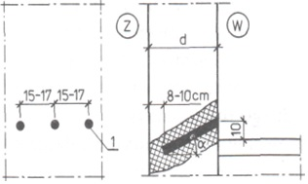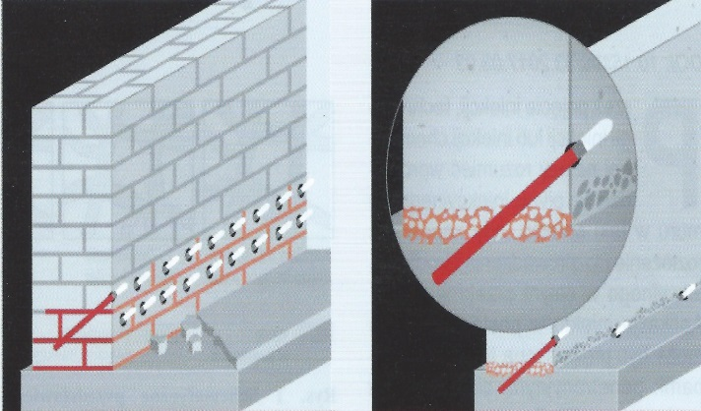
Fot. 9. Fot. 10.

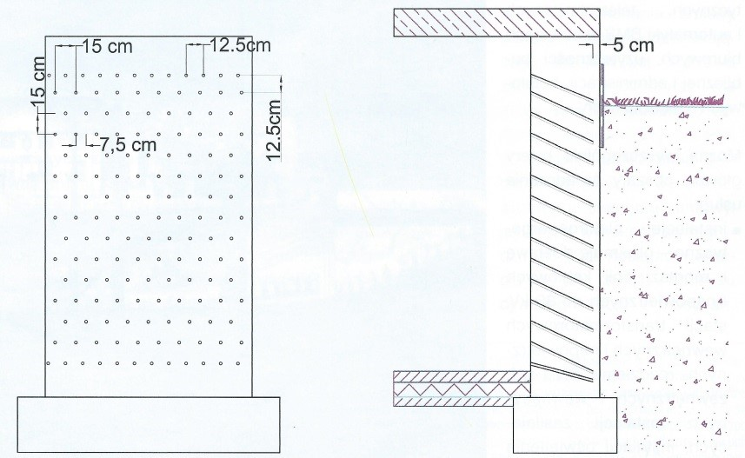
Fot. 11.

Natomiast na fot. 12-13 pokazano przykładowo widok wykonanych otworów (nawierceń) pod końcówki iniekcyjne w celu wykonania izolacji przeciwwodnej (przepony) pionowej (rysunki poglądowe) [4-10].
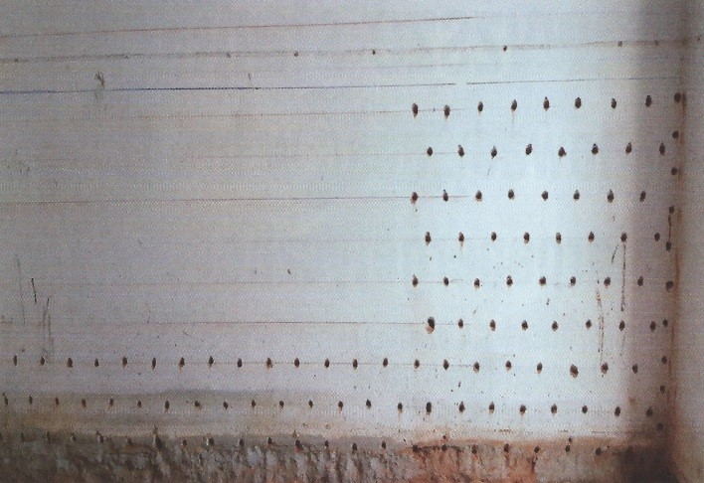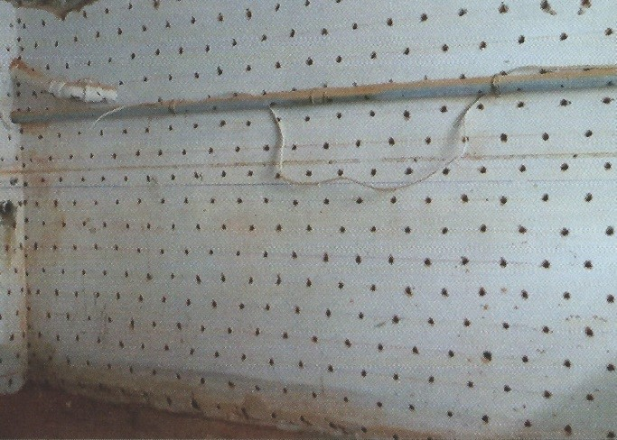
Fot. 12. Fot. 13.

Zakres robót obejmuje naprawę wszystkich ścian żelbetowych, dookoła podszybia windy, po obwodzie wszystkich ścian konstrukcyjnych (nośnych) do wys. min. 1 m i płyty fundamentowej (dennej) za pomocą żywicy: WEBAC 1440, która jest poliuretanową żywicą iniekcyjną, mocno elastyczną, stosowaną do uszczelnień w środowisku suchym, wilgotnym i mokrym.
Jest to metoda wykonania izolacji przeciwwodnej w podszybiu windy najlepsza (najskuteczniejsza), biorąc pod uwagę usytuowanie podszybia, specyfikę podłoża i poziom wód gruntowych. Żywice iniekcyjne poliuretanowe sprawdzają się dobrze w przegrodach mocno zawilgoconych i zasolonych.
Nie ma obecnie możliwości wykonania izolacji przeciwwodnej podszybia windy metodą tradycyjną (od zewnątrz, poprzez odkopanie), ze względu na usytuowanie podszybia windy.

11. ANALIZA DOKUMENTACJI TECHNICZNEJ POD KĄTEM IZOLACJI PIONOWEJ I POZIOMEJ.
Analizę dokumentacji technicznej pod kątem izolacji pionowej i poziomej wykonano na podstawie projektu budowlanego wykonanego przez firmę MAĆKÓW Pracownia Projektowa, z września 1999 r., Wrocław (projekt architektoniczno-budowlany).
W wyniku analizy stwierdzono, że dokumentacja techniczna jest kompletna i poprawna na czas jej sporządzenia, po za częścią podszybia windy. Zgodnie z opisem izolacji przeciwwilgociowej pionowej i poziomej (str. 16 projektu), została ona zaprojektowana poprawnie i właściwie, na czas sporządzenia dokumentacji, po za częścią podszybia windy. Izolacja pozioma posadzek piwnic firmy Schomburg: AQAFIN-2K została zaprojektowana poprawnie i właściwie, na czas sporządzenia dokumentacji. Tak samo izolacja pionowa ścian fundamentowych (piwnicznych) z masy bitumiczno-polimerowej Combiflex C2 została zaprojektowana poprawnie i właściwie, na czas sporządzenia dokumentacji.
Zdaniem oceniającego brakuje jednak w dokumentacji projektowej szczegółów (detali) rozwiązania i połączenia izolacji przeciwwilgociowych: poziomej z pionową w piwnicy budynku szkoły. Reasumując wcześniejsze izolacja przeciwwilgociowa w piwnicy budynku szkoły została zaprojektowana prawidłowo i wystarczająco na czas sporządzenia dokumentacji projektowej, po za częścią podszybia windy. Jednak brakuje w dokumentacji projektowej szczegółów (detali) rozwiązania i połączenia izolacji przeciwwilgociowej poziomej z pionową.
Jednak w wyniku analizy stwierdzono, że izolacja przeciwwilgociowa pionowa i pozioma podszybia windy nie została zaprojektowana poprawnie i właściwie, jest niewystarczająca na obecne warunki gruntowo-wodne (por. rys. nr 15 przekrój d-d i rys. nr 16 szczegół szybu windowego). Izolacja pozioma płyty dennej i pionowa ścian podszybia została zaprojektowana jako zwykła (typowa) izolacja przeciwwilgociowa firmy Schomburg: AQAFIN-2K, natomiast zdaniem oceniającego powinna być to izolacja przeciwwodna, min. typu średniego lub nawet typu ciężkiego. Zdaniem oceniającego brakuje w dokumentacji projektowej szczegółów (detali) rozwiązania i połączenia izolacji przeciwwilgociowych: poziomej z pionową w podszybiu windy. Reasumując wcześniejsze izolacja przeciwwilgociowa w podszybiu windy budynku szkoły została zaprojektowana nieprawidłowo i niewystarczająco na obecne warunki gruntowo-wodne oraz na czas sporządzenia dokumentacji projektowej. Brakuje w dokumentacji projektowej szczegółów (detali) rozwiązania i połączenia izolacji przeciwwilgociowej poziomej z pionową.

12. KOSZT ZAKRESU PRAC DO WYKONANIA.
12.1. Podstawa prawna.
W celu ustalenia kosztów robót naprawczych doprowadzenia podszybia windy do stanu poprawności technicznej, tj. usunięcia przyczyn zalewania i zawilgocenia podszybia wykorzystano następujące dokumenty:
1) obmiar ścian podszybia windy;
2) Rozporządzenie Ministra Rozwoju i Technologii z dnia 20 grudnia 2021r. w sprawie szczegółowego zakresu i formy dokumentacji projektowej, specyfikacji technicznych wykonania i odbioru robót budowlanych oraz programu funkcjonalno-użytkowego (Dz. U. z 2021r., poz. 2454);
3) Rozporządzenie Ministra Rozwoju i Technologii z dnia 20 grudnia 2021r. w sprawie określenia metod i podstaw sporządzania kosztorysu inwestorskiego, obliczenia planowanych kosztów prac projektowych oraz planowanych kosztów robót budowlanych określonych w programie funkcjonalno-użytkowym (Dz.U. z 2021r., poz. 2458);
4) e-Bistyp, baza cenowa Robót, Materiałów i Sprzętu budowlanego za III kwartał 2023 r.;
5) SEKOCENBUD, baza cenowa Robót, Materiałów i Sprzętu budowlanego za III kwartał 2023r.
12.2. Wysokość koniecznych kosztów wykonania robót naprawczych doprowadzenia podszybia windy do stanu poprawności technicznej. Obmiar robót:
1) demontaż skorodowanych łączników i amortyzatorów z posadzki podszybia: przyjęto 8 szt. łączników i 2 szt. amortyzatorów, łącznie 2 pracowników po 3 godziny = 6 r-g,
2) usunięcie (demontaż) istniejących warstw izolacji i istniejącego zabezpieczenia podszybia windy: (1,77 m + 2,18 m + 1,77 m + 2,18 m) x 1,0 m + 1,77 m x 2,18 m = 11,76 m²,
3) oczyszczenie ręczne ścian żelbetowych z wysoleń do wysokości średniej ok. 1,0 m od posadzki: (1,77 m + 2,18 m + 1,77 m + 2,18 m) x 1,0 m = 7,90 m²,
4) wywóz materiału porozbiórkowego kontenerem: przyjęto 1 kontener,
5) oczyszczenie ścian i posadzki (łatwo dostępnych) o powierzchni ponad 5 m², przy użyciu szczotek stalowych, przygotowanie powierzchni ścian do wysokości średniej ok. 1,0 m od posadzki i wyrównanie powierzchni (podszpachlowanie): (1,77 m + 2,18 m + 1,77 m + 2,18 m) x 1,0 m + 1,77 m x 2,18 m = 11,76 m²,
6) wykonanie przepony poziomej metodą iniekcji ciśnieniowej żywicą poliuretanową WEBAC 1440, w płycie fundamentowej (dennej) i na wysokość ścian żelbetowych min. 1 m ponad poziom posadzki w podszybiu: (1,77 m + 2,18 m + 1,77 m + 2,18 m) x 1,0 m + 1,77 m x 2,18m = 11,76 m²,
7) wykonanie tynków wodoszczelnych po iniekcji: (1,77 m + 2,18 m + 1,77 m + 2,18 m) x 1,0m = 7,90 m²,
8) dwukrotne malowanie farbami oddychającymi tynków po iniekcji: (1,77 m + 2,18 m + 1,77 m + 2,18 m) x 1,0 m = 7,90 m².

System kosztorysowania WINBUD Kosztorys Prof. (wer. III kw. 2023).
Lp. | Podstawa wyceny | Wyszczególnienie elementów rozliczeniowych | Jednostka |  | Cena  jedn. | Wartość  zł.
 |  |  | ilość | nazwa
1. | 2. | 3. | 4. | 5. | 6. | 7.
1. | Kalkulacja własna | Demontaż skorodowanych łączników i amortyzatorów z posadzki podszybia. | 6,00 | r-g | 45,38 | 272,28
2. | KNR-012  1100 | Usunięcie (demontaż) istniejących warstw izolacji i istniejącego zabezpieczenia podszybia. | 11,76 | m² | 55,38 | 651,27
3. | KNNR3 0600 | Oczyszczenie ręczne ścian żelbetowych z wysoleń do wysokości średniej ok. 1,0 m od posadzki. | 7,90 | m² | 41,16 | 325,16
4. | Norma zakładowa-020 | Wywóz materiału porozbiórkowego kontenerem. | 1 | szt. | 1000,00 | 1000,00
5. | KNR4-01 0620 | Oczyszczenie powierzchni ścian łatwo dostępnych o powierzchni ponad 5 m², przy użyciu szczotek stalowych, przygotowanie powierzchni ścian do wysokości średniej ok. 1,0 m od posadzki i wyrównanie powierzchni (podszpachlowanie). | 11,76 | m² | 41,16 | 484,04
6. | KNR BC-02-0 11 2-02-040 | Wykonanie przepony poziomej metodą iniekcji ciśnieniowej żywicą poliuretanową WEBAC 1440, w płycie fundamentowej (dennej) i na wysokość ścian żelbetowych min. 1 m ponad poziom posadzki w podszybiu. | 11,76 | m.b. | 450,00 | 5292,00
7. | KNR BC-02-0 122 | Wykonanie tynków wodoszczelnych po iniekcji. | 7,90 | m² | 290,00 | 2291,00
8. | KNR 4-01  1204-0200 | Dwukrotne malowanie farbami oddychającymi tynków po iniekcji. | 7,90 | m² | 26,46 | 209,03
9. | Kalkulacja własna | Ponowny montaż nowych łączników i amortyzatorów w posadzce podszybia. | 5,00 | r-g | 65,98 | 329,90
 |  |  |  |  | Razem: | 10854,68

Wartość kosztorysowa robót bez podatku VAT: 10 854,68 zł. netto.
Podatek VAT 23%: 2 496,58 zł.
Ogółem wartość kosztorysowa robót z podatkiem VAT: 13 351,26 zł. brutto.
Do powyższej kwoty należy doliczyć koszty energii elektrycznej. Woda i energia elektryczna Inwestora.
Ogółem wartość kosztorysowa koniecznych (niezbędnych) robót naprawczych i odtworzeniowych z narzutami, z podatkiem VAT 23% (brutto) wynosi: 13 351,26 zł. brutto. Kwota: 13 351,26 zł. brutto jest aktualna na dzień sporządzenia kalkulacji.

13. WNIOSKI.
W wyniku dokonanych oględzin, pomiarów, badań i sprawdzeń podszybia windy na poziomie -1 stwierdzono, że:
1) na zewnątrz budynku szkoły występują wady i nieprawidłowości wymienione oraz opisane w punkcie 6.2. ekspertyzy (str. 6);
2) w podszybiu windy na poziomie -1 występują wady i nieprawidłowości wymienione oraz opisane w punkcie 6.3. ekspertyzy (str. 6-7);
3) otrzymane wyniki pomiarów wilgotności masowej ścian podszybia windowego na poziomie -1 wykazują, że wilgotność masowa była zróżnicowana na wysokości przegród. Wilgotność masowa dla zbadanych miejsc nad posadzką do wysokości średniej ok. 50 cm nad posadzką była bardzo duża, nienormatywna i niedopuszczalna, co świadczy o stałym zawilgacaniu przegród i podciąganiu kapilarnym (transporcie) wody w ścianach podszybia. Wilgotność masowa dla zbadanych miejsc wynosiła powyżej 10-12%;
4) jak wykazały wyniki badań laboratoryjnych stężenie soli w punktach pomiarowych (fot. 5-8) chlorków i siarczanów jest stosunkowo dość wysokie i przekracza wartości dopuszczalne. Szczególnie dużo jest chlorków (ok. 0,200%) i siarczanów (ok. 0,550%), które przekroczyły wartości graniczne (wartości dopuszczalne). Tylko stężenie azotanów jest w normie (ok. 0,050%-0,100%) i nie przekracza wartości dopuszczalnych (wartości granicznych). Tak dość wysokie stężenie soli budowlanych (chlorków i siarczanów) w części ścian podszybia windy powoduje niszczenie (rozsadzanie) materiału na skutek krystalizacji soli budowlanych, ponieważ nasycony roztwór wodny soli podczas wysychania krystalizuje (tworzą się kryształki soli), które zwiększają swoją objętość o około 10%;
5) jedyną i skuteczną metodą wykonania izolacji przeciwwodnej podszybia windy jest wykonanie szczelnej przepony (poziomej i pionowej) za pomocą iniekcji ciśnieniowej od wewnątrz podszybia windy, zgodnie ze schematami poglądowymi przedstawionymi na fot. 9-11. Na fot. 9-11 przedstawiono schemat poglądowy iniekcji ciśnieniowej do wykonania szczelnych przepon (izolacji przeciwwodnych) poziomych i pionowych [4-10]. Jest to metoda wykonania izolacji przeciwwodnej w podszybiu windy najlepsza (najskuteczniejsza), biorąc pod uwagę usytuowanie podszybia, specyfikę podłoża i poziom wód gruntowych. Żywice iniekcyjne poliuretanowe sprawdzają się dobrze w murach mocno zawilgoconych i zasolonych;
6) ogółem wartość kosztorysowa koniecznych (niezbędnych) robót naprawczych i odtworzeniowych z narzutami, z podatkiem VAT 8% (brutto) wynosi: 13 351,26 zł. brutto. Kwota: 13 351,26 zł. brutto jest aktualna na dzień sporządzenia kalkulacji.

14. ZALECENIA.
W celu usunięcia występujących obecnie wad, uszkodzeń i nieprawidłowości w podszybiu windy na poziomie -1, należy:
1) wykonać koniecznie nową, szczelną i skuteczną izolację przeciwwodną na wszystkich ścianach żelbetowych podszybia do wys. min. 1 m i w płycie fundamentowej (dennej), za pomocą iniekcji ciśnieniowej - żywicą: WEBAC 1440, która jest poliuretanową żywicą iniekcyjną, mocno elastyczną, stosowaną do uszczelnień w środowisku suchym, wilgotnym i mokrym (zgodnie z punktem 10 ekspertyzy);
2) metoda iniekcji ciśnieniowej elastyczną żywicą poliuretanową jest metodą wykonania izolacji przeciwwodnej w podszybiu windy najlepszą (najskuteczniejszą), biorąc pod uwagę usytuowanie podszybia, specyfikę podłoża i poziom wód gruntowych. Żywica iniekcyjna poliuretanowa sprawdza się dobrze w przegrodach mocno zawilgoconych i zasolonych;
3) wszystkie zastosowane wyroby budowlane, użyte w czasie robót remontowych muszą posiadać stosowne dopuszczenia do stosowania w budownictwie (atesty higieniczne Państwowego Zakładu Higieny, aprobaty techniczne, certyfikaty, deklaracje zgodności, itp. dokumenty);
4) należy zastosować tylko te materiały i wyroby budowlane, które posiadają stosowne dopuszczenia do obrotu i stosowania w budownictwie.

15. ZASTRZEŻENIA I KLAUZULE.
- Autor niniejszego opracowania nie może odpowiadać za wady ukryte i nieujawnione, których nie można było stwierdzić w czasie wizji lokalnych i oględzin.
- O okolicznościach, jakie mogą zaistnieć w przyszłości, a które mogą mieć wpływ na bezpieczeństwo użytkowania obiektu, należy niezwłocznie powiadomić autora niniejszego opracowania.
- Opracowanie niniejsze zachowuje swoją ważność przez okres 1 roku (do 12 miesięcy) od dnia wykonania, ze względu na zmieniające się warunki techniczne i mykologiczno-biologiczne w obiekcie na poziomie -1. Po upływie tego terminu opracowanie należy uaktualnić.

16. ZAŚWIADCZENIA.
- zaświadczenie o przynależności do DOIIB we Wrocławiu,
- decyzje o nadaniu uprawnień budowlanych.

17. DOKUMENTACJA FOTOGRAFICZNA - załącznik do opinii. W załączniku tym zamieszczono 14 fotografii.

Wrocław, dnia 11 września 2023 r.

Pieczątka i podpis osoby wykonującej ekspertyzę:

18. DOKUMENTACJA FOTOGRAFICZNA (Załącznik do ekspertyzy).
Opracował: Mariusz Książek – uprawniony konstruktor, materiałoznawca i specjalista mykologiczno-budowlany.
Fot. 1-3. Pokazano oględziny, inwentaryzację i sprawdzenia na zewnątrz budynku szkoły.
Fot. 4-8. Pokazano oględziny, inwentaryzację i sprawdzenia podszybia windy wewnątrz budynku szkoły.
Fot. 1, 2. Pokazano widok ogólny budynku szkoły oraz fragment zagospodarowania terenu przy budynku szkoły.
Fot. 3. Pokazano ukształtowanie terenu przy budynku szkoły oraz sprawdzane i oceniane warunki gruntowo-wodne w okolicach szybu windy.
Fot. 4, 5. Pokazano widok ogólny sprawdzanego i ocenianego podszybia windy w budynku szkoły.
Fot. 5-8. Pokazano sprawdzane i oceniane podszybie windy w budynku szkoły. Na fot. 5-8 widać zalegającą wodę na posadzce podszybia i dużą (zaawansowaną) korozję elektrochemiczną elementów stalowych wyposażenia szybu windowego.
Fot. 5, 6. Pokazano odspojoną, nieszczelną i nieskuteczną izolację przeciwwodną podszybia windy wykonaną z maty bentonitowej Voltex. Na fot. 5, 6 widać, że mata bentonitowa Voltex nie przylega szczelnie do ścian podszybia (przy posadzce) i odspoiła się od ścian podszybia (przy posadzce).
Fot. 9-13. Pokazano schematy (rysunki poglądowe) poprawnego, właściwego i skutecznego wykonania izolacji przeciwwodnej (szczelnej przepony poziomej i pionowej) za pomocą iniekcji ciśnieniowej od wewnątrz podszybia windy.
Fot. 14. Pokazano mapę wykonanej infrastruktury i układ drenażu przy budynku szkoły.

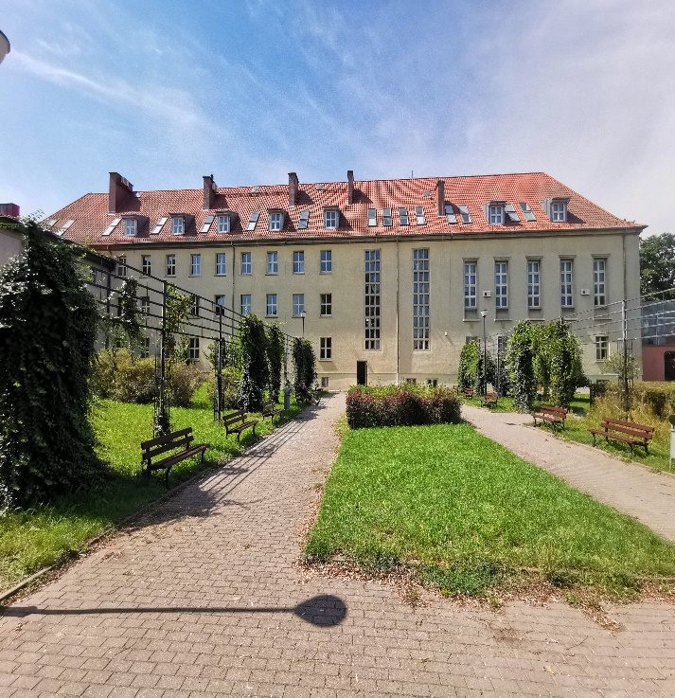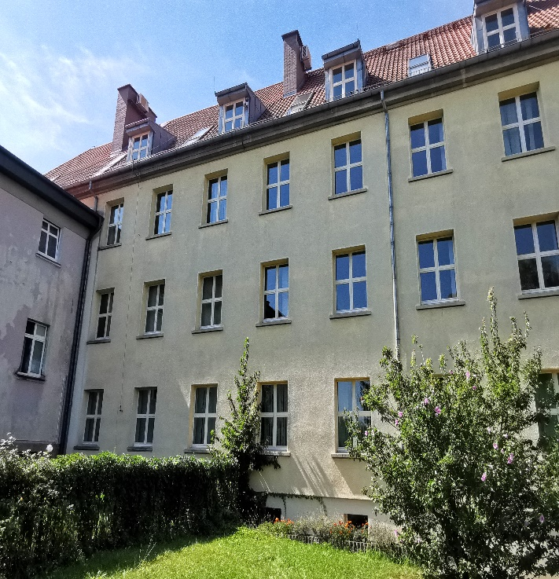
Fot. 1. Fot. 2.
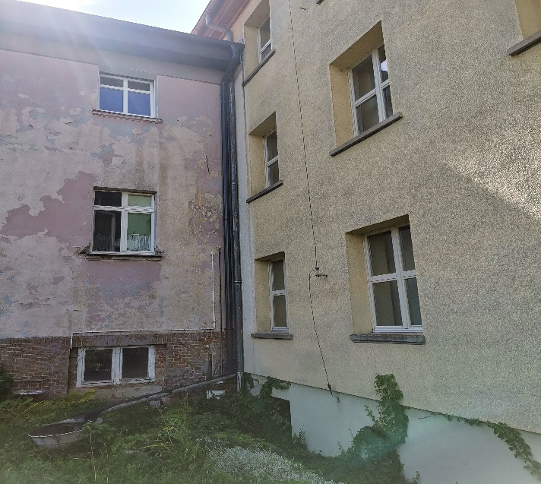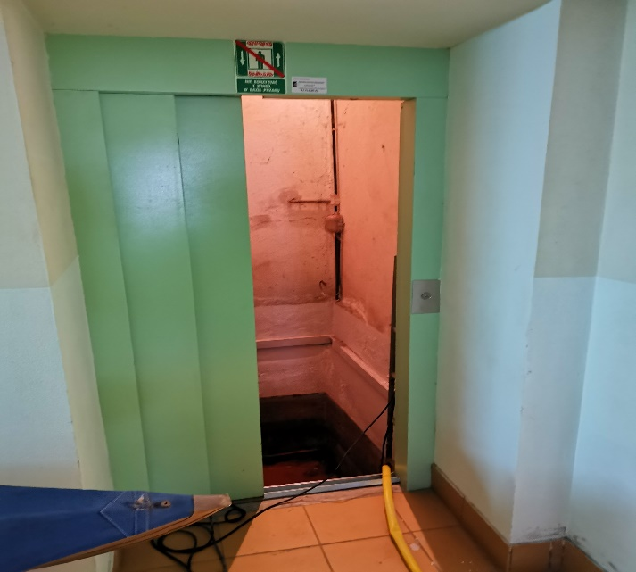
Fot. 3. Fot. 4.

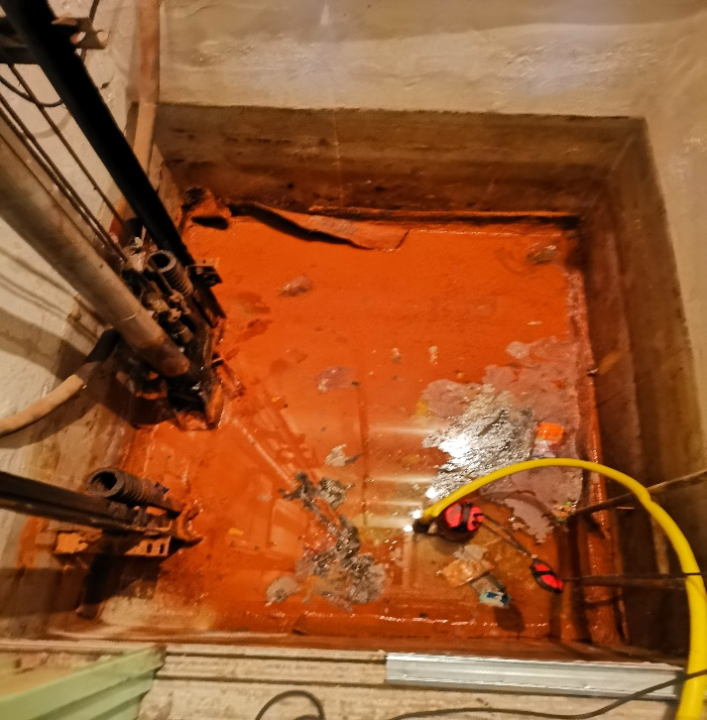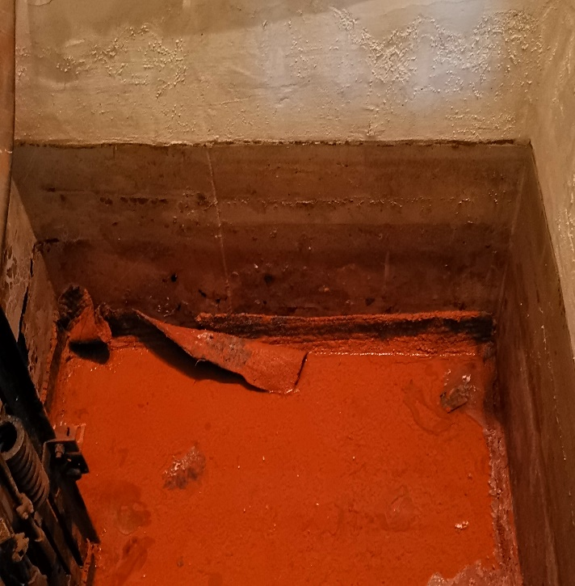
Fot. 5. Fot. 6.

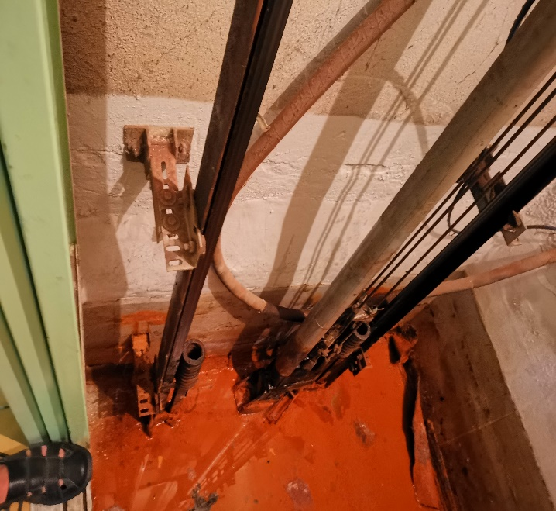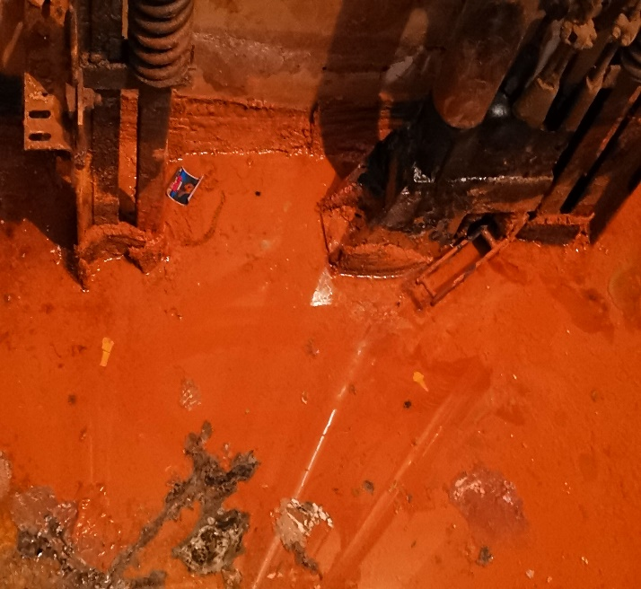
Fot. 7. Fot. 8.
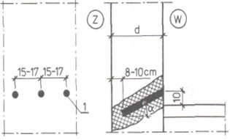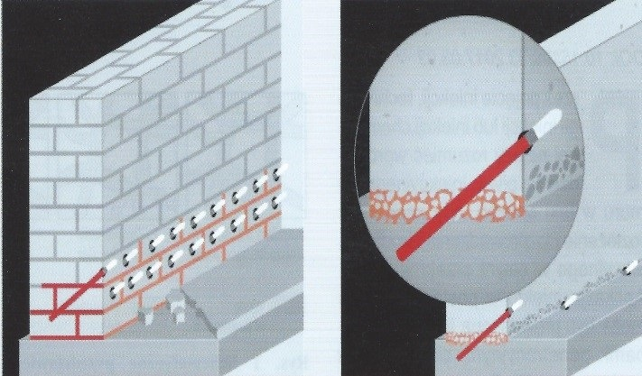
Fot. 9. Fot. 10.

Fot. 11. Fot. 12.

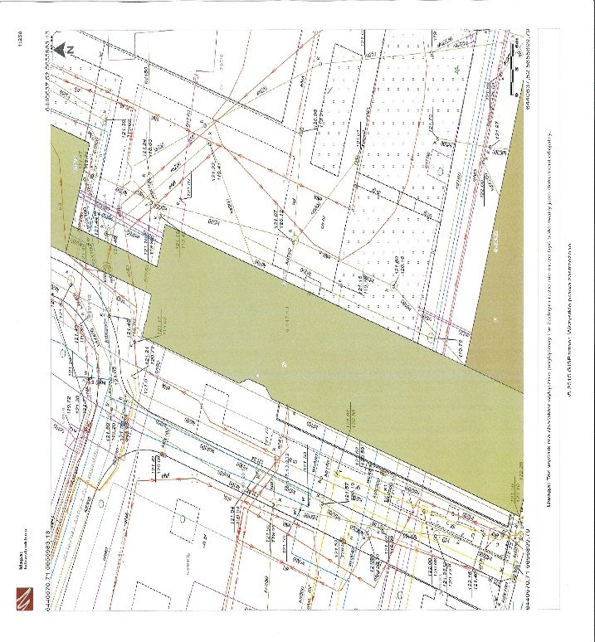
Fot. 13. Fot. 14.

